«Цветущая весна»

Творческое развитие детей /поделки из бумажных ладошек/

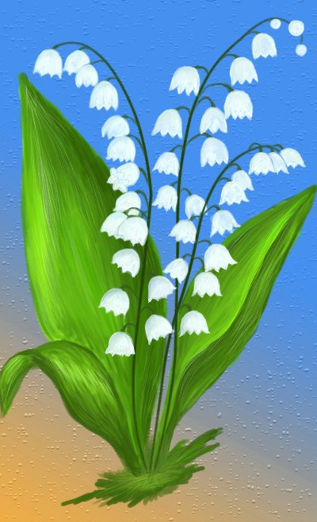

составитель: Кутейникова И.Н. воспитатель
2020 г.
Весна! Распускаются красивые весенние цветы. Пришло время заняться творчеством. Вперед! Дерзайте! Творите вместе с детьми! Я предлагаю вашему вниманию поделки из ладошек.
Поделка- открытка «Раскрытые ладошки»
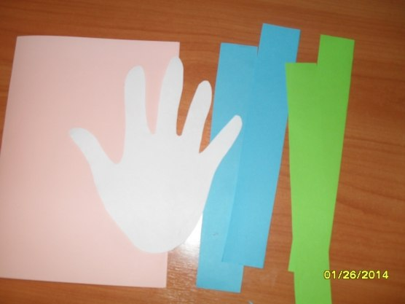
Для поделки нужно приготовить цветную бумагу, ножницы, клей, цветную ленточку.
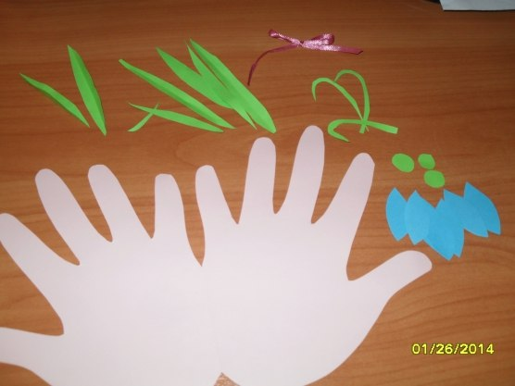

Сложить лист бумаги пополам и на одной стороне обвести детскую ладошку так, чтобы, когда вы вырезали- у вас получилась двойная открытка. Из полосок синей бумаги вырезать лепестки подснежников, а из полосок зеленой бумаги-стебли и листья цветов.
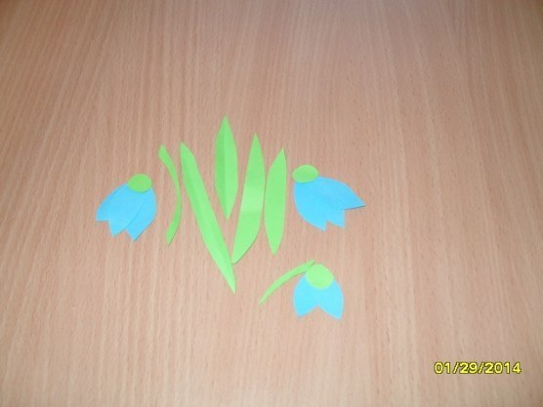
Вот так.
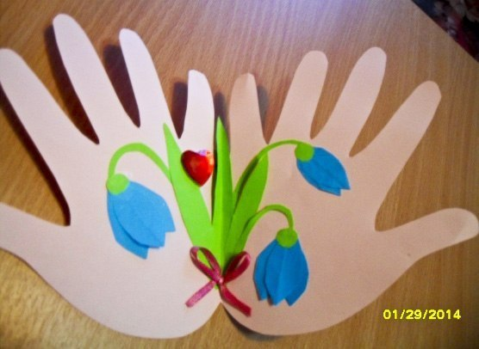
Далее. Приклеить цветы на внутренней стороне открытки-ладошки и украсить букет бантиком из ленты. Так же можно приклеить какие-нибудь дополнительные детали на ваше усмотрение. А можно украсить ладошки и вот так! Дерзайте!
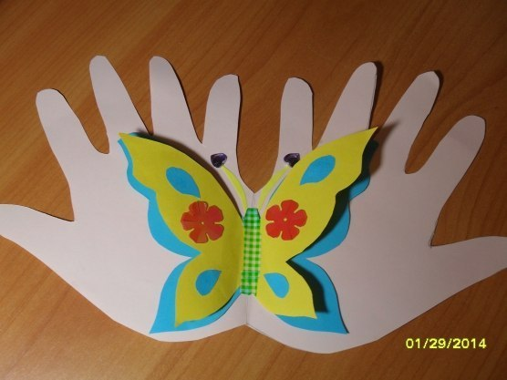

Поделка «Тюльпаны для бабушки»
Если вы весенним днем отправляетесь в гости к бабушке, то можно сделать для нее подарок совместно с ребенком.
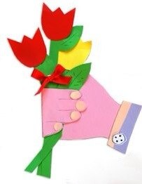 Приготовьте для этого красивую цветную бумагу, ножницы, клей, яркую ленточку и свое творчество.

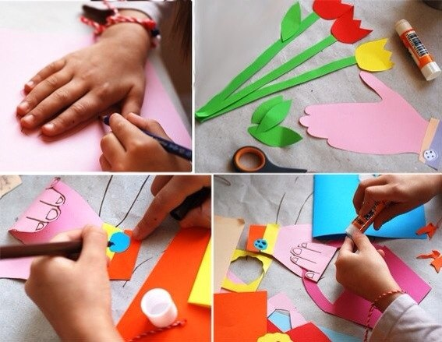
Обведите ладошку ребенка и вырежьте ее (как показано на фото). Вырежьте с ребенком: стебли, листья, цветы тюльпанов и приклейте их в «руку», затем согните руку так, как будто она держит букет. Украсьте букетик бантиком из ленты, а на запястье «руки» приклейте рукав. Поделка ваша готова! Теперь можно идти в гости к бабушке!
P.S. Можно сделать поделку немного иначе. Вместо букета вложить в «руку» целую корзину с весенними цветами.
Поделка «Сердечное дерево»
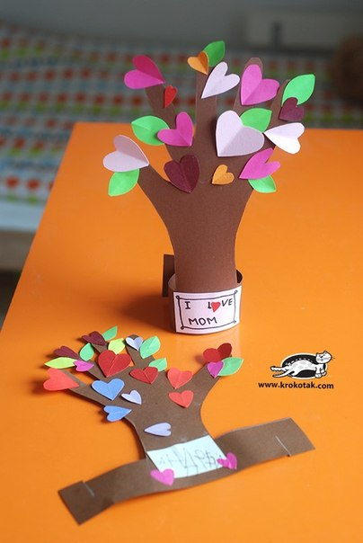 Для поделки понадобится цветная бумага, ножницы, клей и ваше безграничное желание мастерить вместе с ребенком.
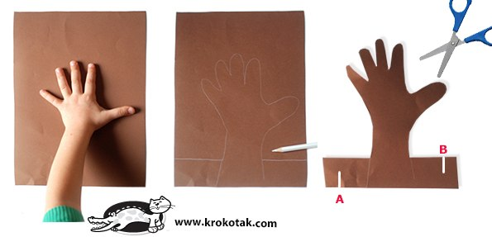
Обведите ручку ребенка вместе с запястьем и нарисуйте подставку (как показано на фото). Пусть ребенок старательно вырежет бумажную руку.
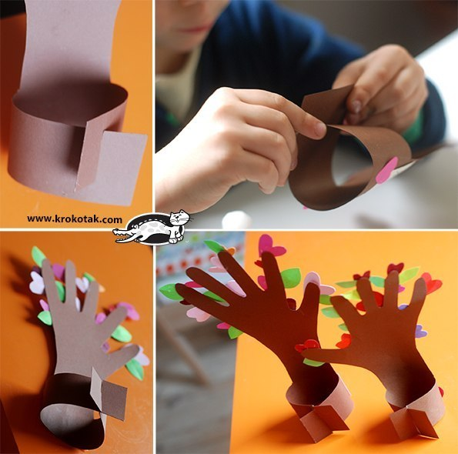 Сделайте надрезы на обратной стороне подставки и соедините ее. Затем начните украшать ваше дерево-руку разноцветными сердечками вырезанными из цветной бумаги. Эту поделку можно украсить цветами, сердечками, стразами, бусинами /все зависит от вашего воображения/. Такую поделку можно кому-то подарить или украсить свою комнату.
Приятного вам творчества!

